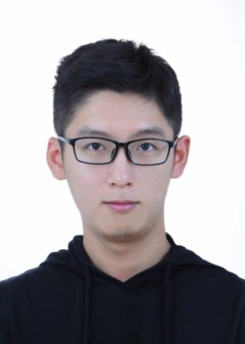



187-0198-2665

17210240004@fudan.edu.cn

1995.07.10

上海市浦东新区

**杜一凡**

**教育背景**

**2013.09~2017.07 上海大学 数学与应用数学本科学位**

* 平均绩点3.49/4，排名前16%
* 连续4年获得学业优胜奖

**2017.09~至今 复旦大学 计算机科学与技术 在读硕士(学硕)**

* 平均绩点3.3/4
* 2017年10月获得新生奖学金
* 2018年11月获得学业奖学金

**个人信息**

* **个人主页：**<https://yifdu.github.io>
* **Github:** <https://github.com/yifdu>
* **期望职位:** 深度学习算法实习生

**项目经历**

**2017.02~2017.06 基坑监测的app开发(本科毕业设计)**

* 开发环境：eclipse
* 项目描述：在对建筑基坑工程的建设中,由于监测仪器种类繁杂，测点数量众多，监测信息和监测数据十分庞大，仅依靠人工进行监测信息管理和监测数据的分析处理不仅劳动强度大而且效率低。因此打算开发一款APP供三类用户使用：施工工人、项目负责人和监管人员。施工工人能在基坑巡视过程中监测各个测点的监测信息并记录在手机上,并且能克服在深基坑中app难以联网的一系列问题,例如采用离线保存数据待有网上传,以及在无网条件下实施追踪监测人员在施工图上的位置。项目负责人能在app上创建项目并上传施工图以及标定所需监测的各个测点的位置。监管人员负责查询项目各个测点的历史监测数据.。

**研究生期间工作**

* **方向：**人工智能与认知科学
* **研究内容：**

1. 用脉冲神经元构成的时间处理神经回路复现神经生物学上的SCT实验（2017.08~2018.03 && 2018.07~2018.09）
2. 一种引入注意力机制的脉冲神经回路来实现工作记忆（2017.03~2018.07）
3. 用超像素块的聚类来实现用物体的拓扑和几何特征来表征物体。（2018.10~至今）

**技能证书**

* **语言能力：**通过大学英语六级**、**普通话二级甲等
* **计算机能力：**

1. 熟练掌握C，C++;
2. python编程语言;
3. 了解java语言;
4. 了解Oracle数据库;
5. 熟悉深度学习，熟悉Word2vec,RNN以及一些自然语言处理常识,熟悉RCNN系列,YOLO系列以及FCN;
6. 了解推荐系统知识以及一些基于深度学习的推荐系统模型如DeepFM和Wide&Deep;
7. 熟悉一些常用的机器学习算法,如SVM,KNN,K-means,朴素贝叶斯等;